
Министерство культуры Российской Федерации

Федеральное государственное бюджетное образовательное учреждение высшего образования
«Всероссийский государственный университет кинематографии имени С.А. Герасимова» (ВГИК)
ЦЕНТР НЕПРЕРЫВНОГО ОБРАЗОВАНИЯ И ПОВЫШЕНИЯ КВАЛИФИКАЦИИ ТВОРЧЕСКИХ И УПРАВЛЕНЧЕСКИХ КАДРОВ СФЕРЫ КУЛЬТУРЫ

Федеральный проект «Творческие люди» национального проекта «Культура»

Общественно-значимые мероприятия:
Мастер-классы выдающихся деятелей отечественной кинематографии

2022 год

Мастер-класс одного из ведущих кинооператоров отечественного кино, Народного артиста России, снявшего более 30 художественных фильмов, Игоря Семеновича Клебанова, посвящен изобразительной природе кинематографа.
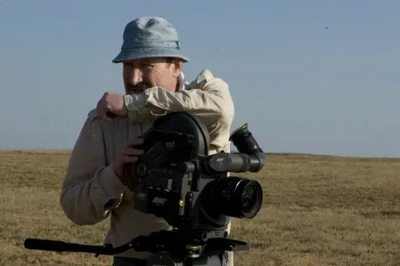
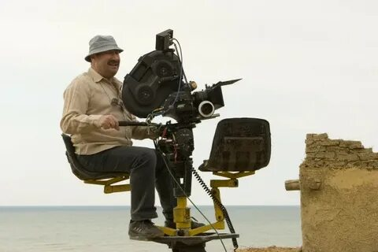
В процессе мастер-класса на примерах творчества великих мастеров изобразительного искусства, выдающихся деятелей кино анализируются истоки и принципы отечественной операторской школы, особенности ее становления как искусства изобразительного. Прослеживаемая автором позитивная динамика развития школы связывается с достижениями корифеев кинооператорского искусства, внесших заметный вклад в формирование и развитие мирового кинопроцесса. Автор мастер-класса уделяет внимание и вопросам взаимодействия творческого процесса с развитием техники и технологий, их влиянием на формирование языка кино и других экранных искусств. Не обходит вниманием он и собственный

профессиональный опыт, формирование которого началось еще в стенах ВГИКа с первых студенческих короткометражек «Девочка и вещи» (1967 г.) и «А я уезжаю домой» (1968 г.), снятых режиссером Никитой Михалковым и оператором Игорем Клебановым.

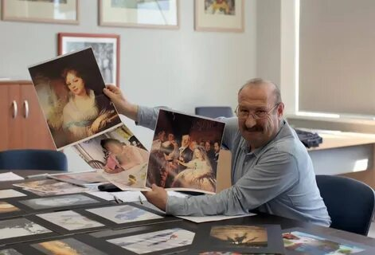

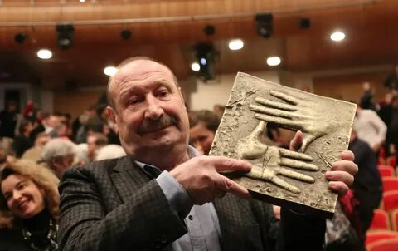
Лауреат операторской премии «Белый квадрат»

Мастер-класс Заслуженного деятеля искусств Российской Федерации, Владимира Александровича Грамматикова, создателя более 30 детских и семейных фильмов, посвящен одной из самых острых проблем современной экранной культуры – состоянию и перспективам развития детского и юношеского кино.
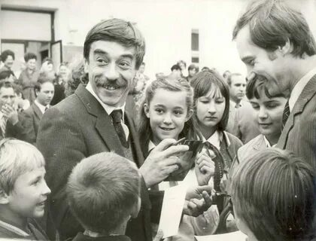

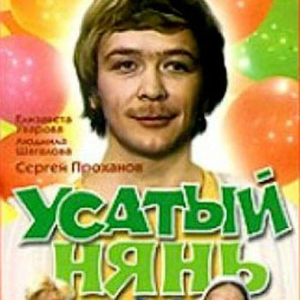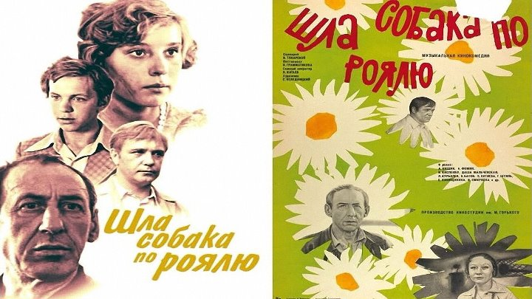
1977 год 1978 год
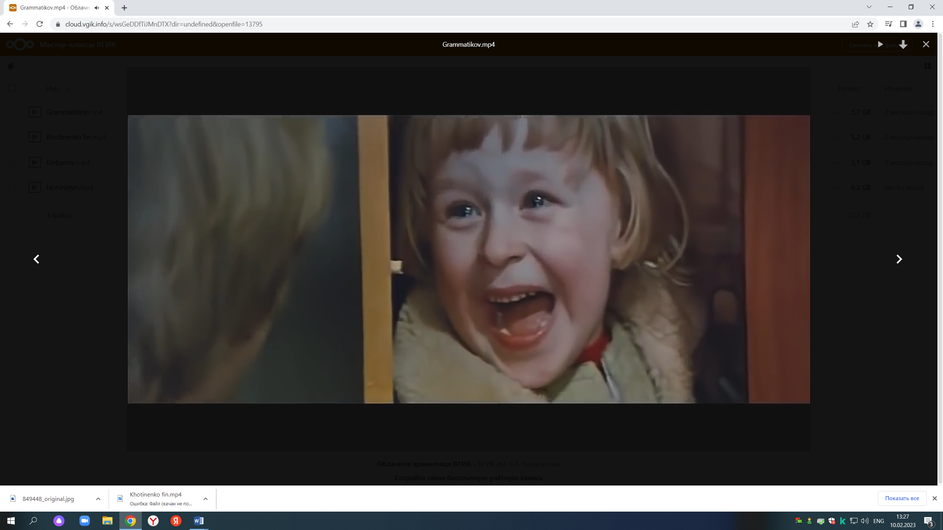
Кадр из фильма «Усатый нянь»
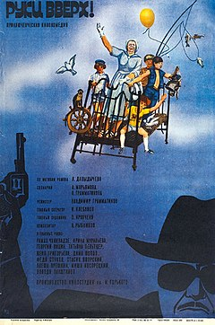 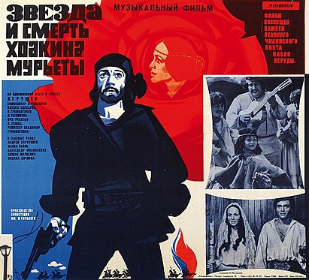 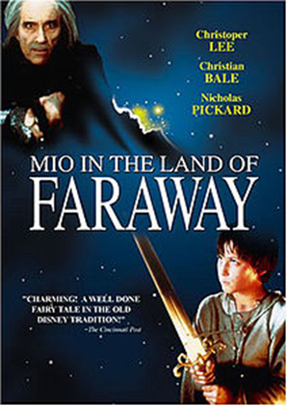 1981 год 1982 год 1987 год
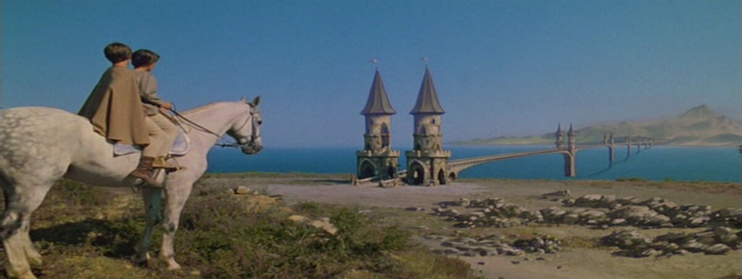
Кадр из фильма «Мио, мой Мио», по одноименной сказке Астрид Линдгрен.
Основываясь на многолетнем опыте работы с детьми, режиссер рассказывает о специфике детского кино, об особенностях взаимодействия с ребенком в ходе разработки и реализации проекта, о трудности выбора ребенка-исполнителя, от которого во многом зависит успех фильма. Особое внимание автор мастер-класса уделяет вопросу о способах достижения естественности поведения ребенка на съемочной площадке, рассказывает о режиссерских приемах, применяемых в практике современно кино и его собственной работе. Размышляя о проблемах драматургии кино для детей, режиссер обращает внимание на широкие возможности экранизации литературной классии и необходимость поиска современной литературы. Он убежден, что сегодня самым востребованным является подростковое кино, практически отсутствующее на наших экранах. Свою миссию в кинематографе режиссер видит в создании картин о человеческом достоинстве, главным для себя считает учить детвору преодолению трудностей.
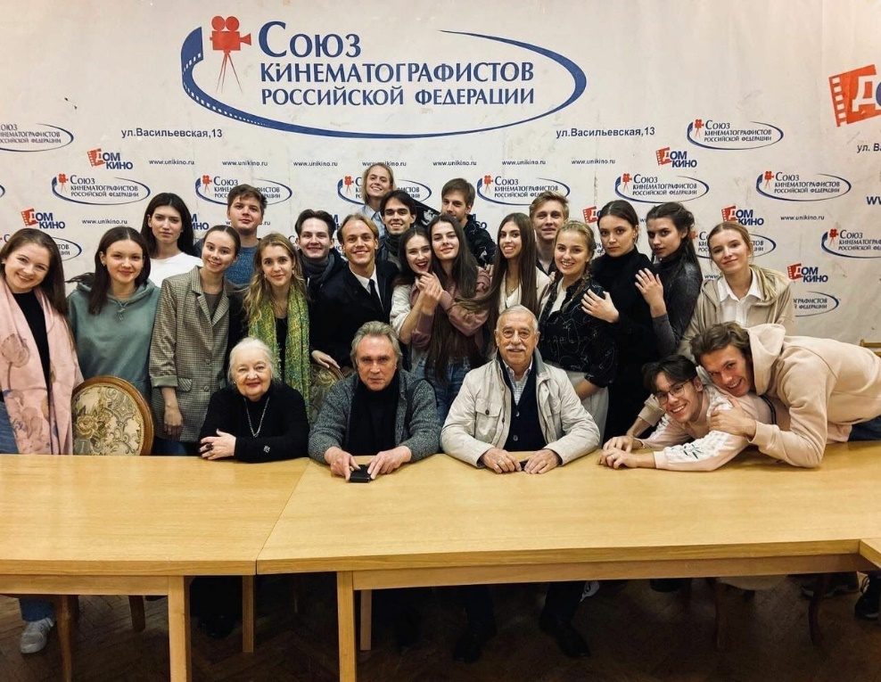
Студенты мастерской В.А. Грамматикова после выступления в Союзе кинематографистов РФ.

Мастер-класс режиссера, Народного артиста Российской Федерации В.И. Хотиненко и лауреата Национальной премии «Золотой орел», кинооператора Д.С. Аларкона-Рамиреса охватывает круг вопросов, связанных с проблемами воплощения авторского замысла в экранном произведении, с подходами к экранизации литературной классики, с практиками взаимодействия режиссера и оператора в процессе работы над фильмом, с языковыми аспектами развития современного кинематографа, его модификациями в условиях стремительного развивития цифровых технологий.

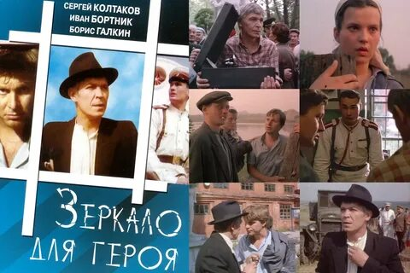 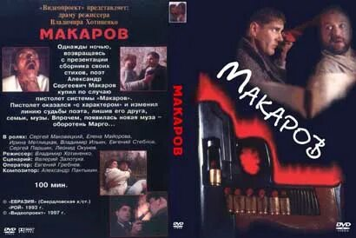 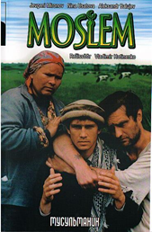 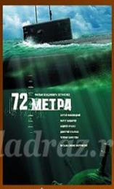 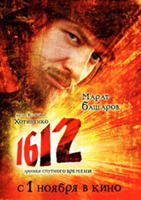 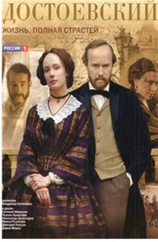 1987 год 1993 год 1995 год 2003 год 2007 год 2011 год
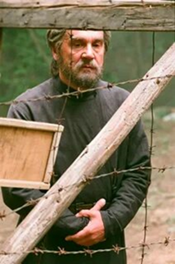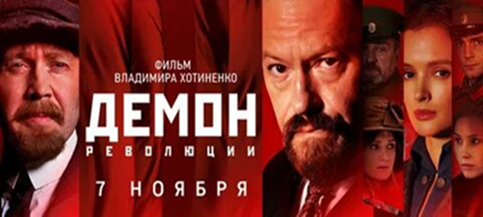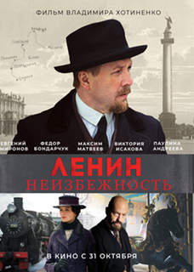«Поп», 2009 год 2017 год 2019 год

Опыт работы с применением цифровых технологий, начавшийся для авторов мастер-класса со съемок фильма «Бесы» в 2014 году, привел их к убеждению, что цифровизация кинопроцесса не случайный момент в истории кино, а новый этап его развития как искусства технического, открывающий широкие возможности в области обогащения киноязыка. Размышляя о дне сегодняшнем и будущем аудиовизуальных искусств, мастра кино демонстрируют примеры из фильма «Бесы», созданные с использованием современного цифрового инструментария, в частности, финальный эпизод фильма в швейцарских Альпах, снятый на Мосфильме. С точки зрения создателей фильма, перспективы развития кинематографа, как и других экранных искусств, тесно связаны с развитием цифровых средств и расширениием диапазона их использования для решения художественных задач.

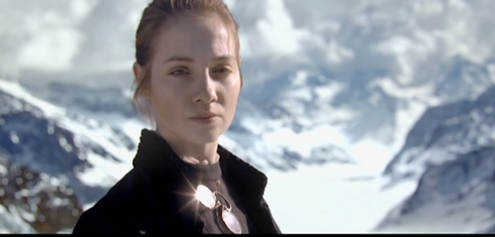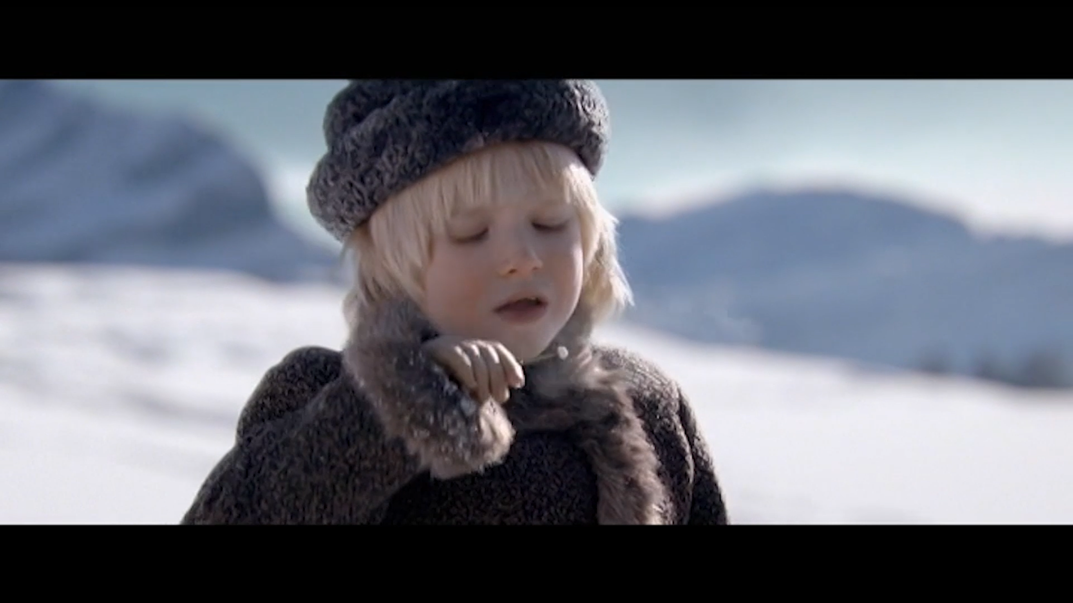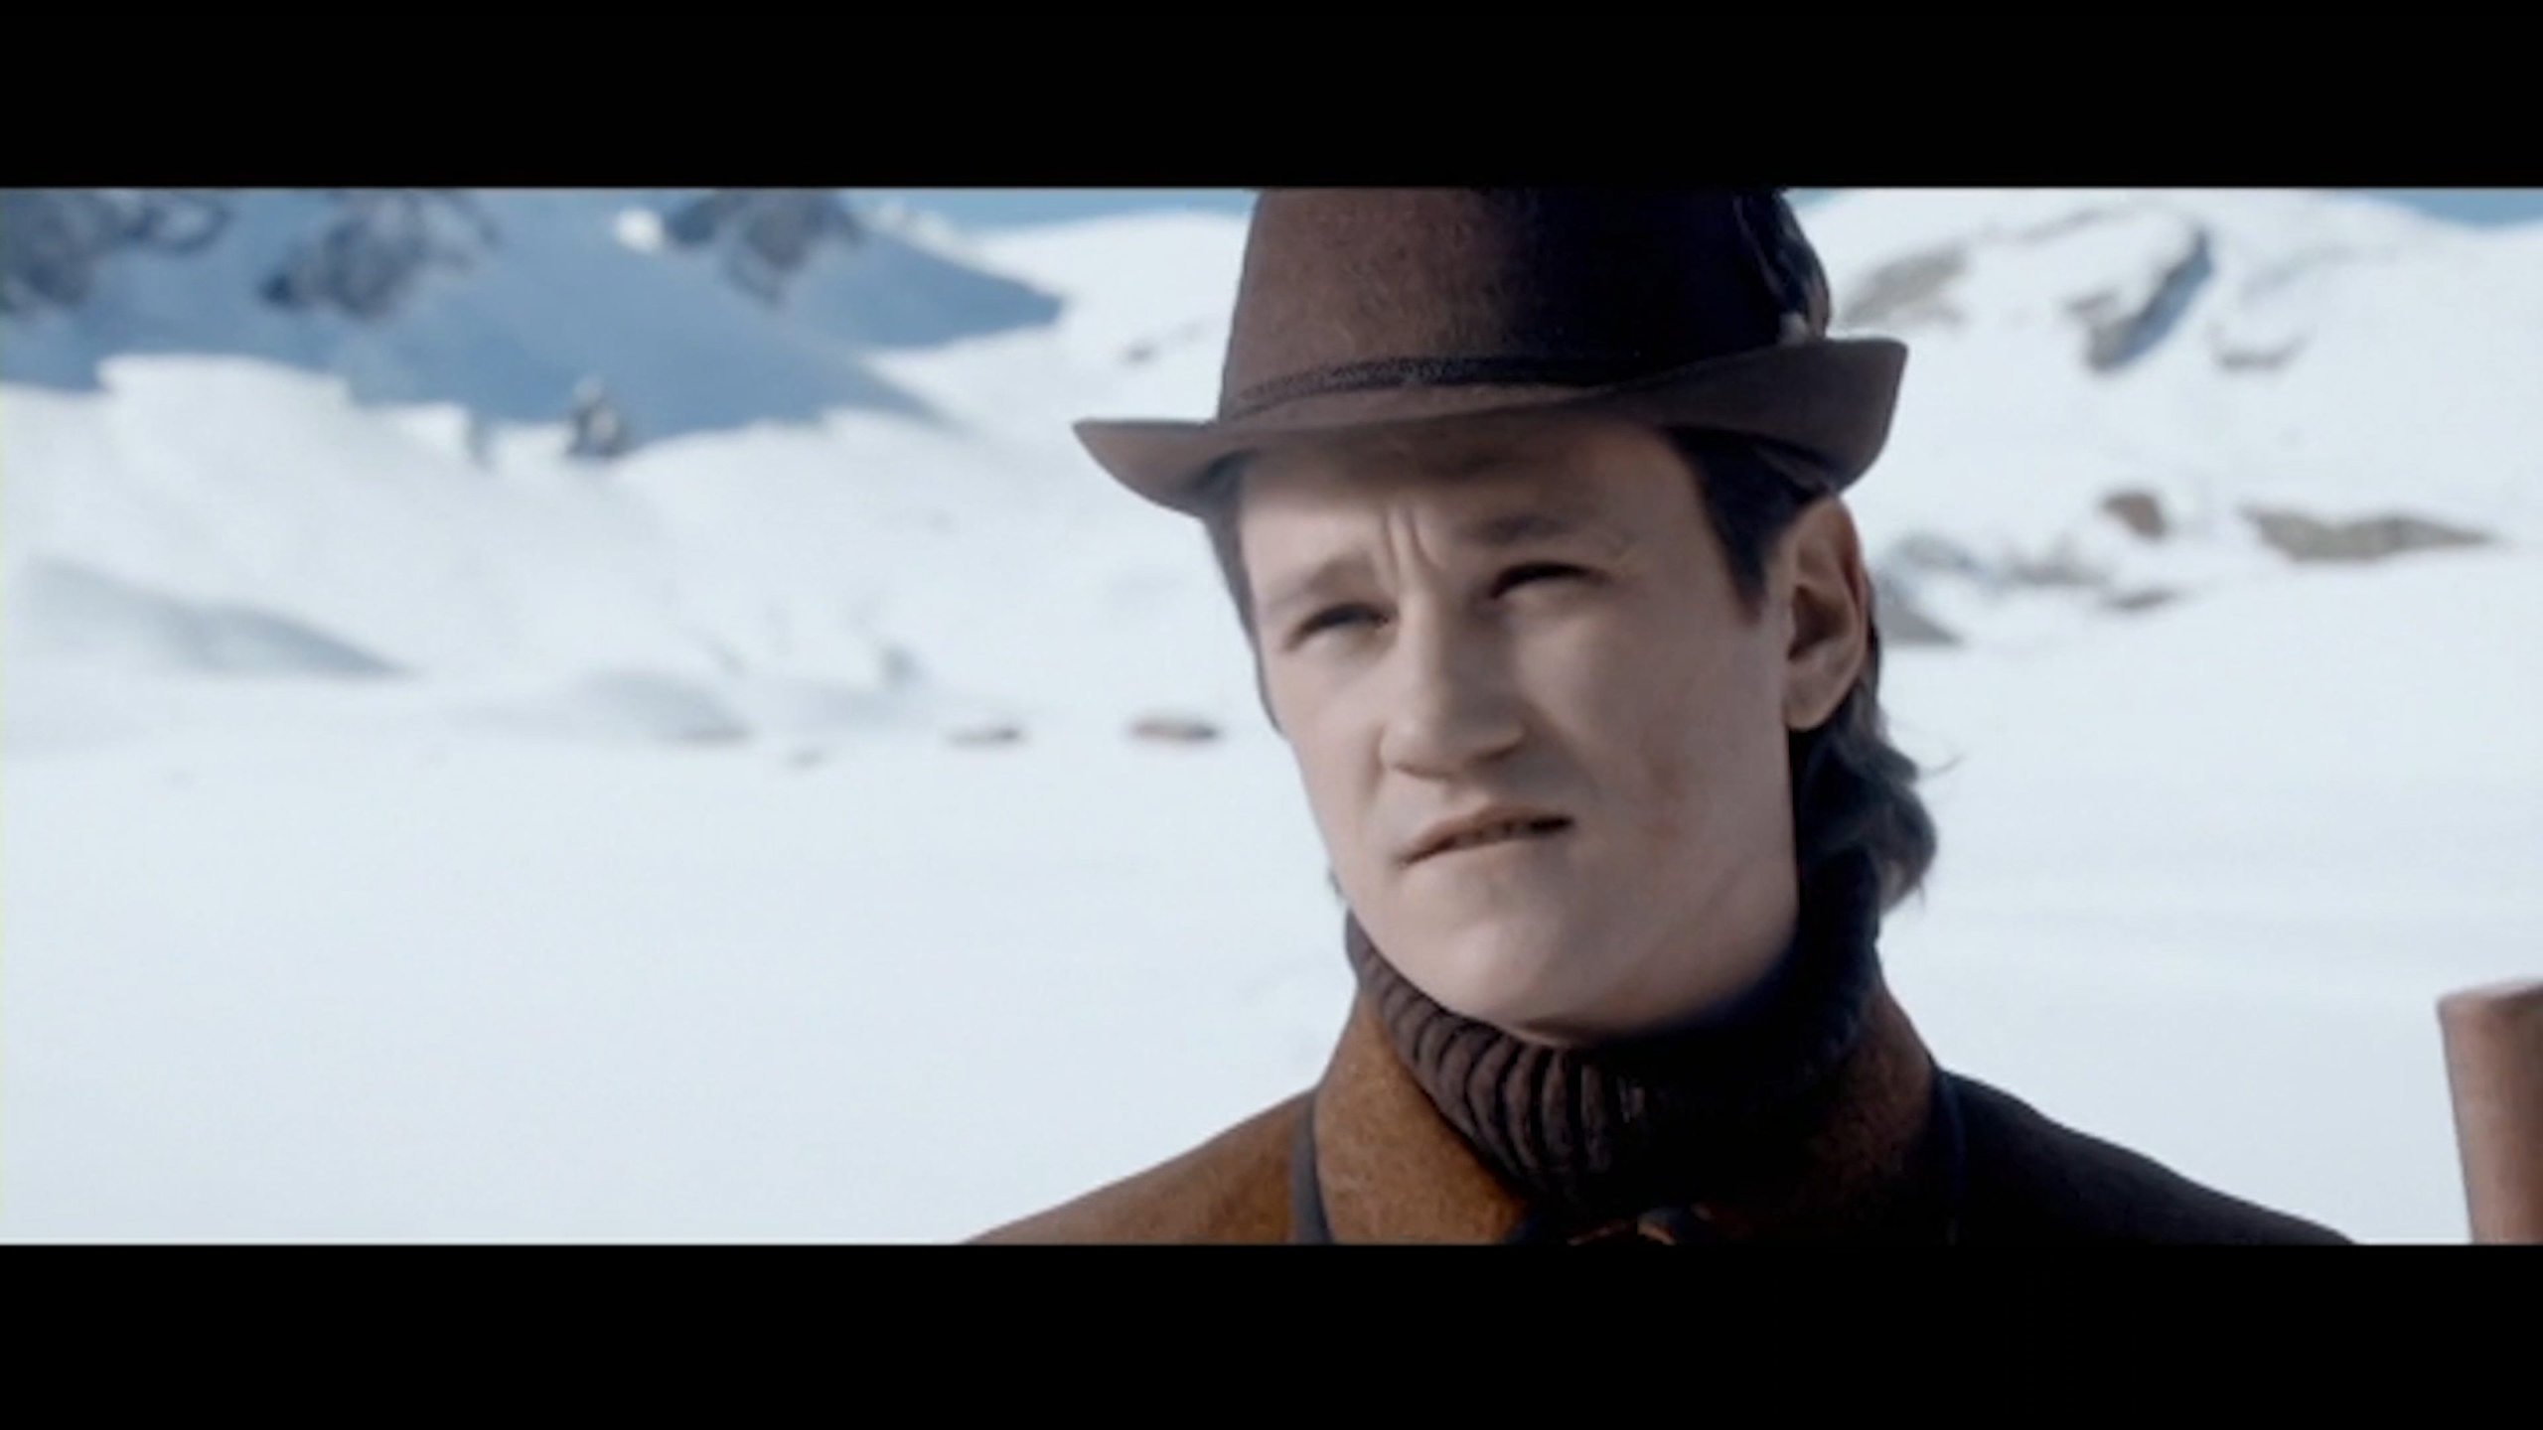
Финальные кадры из фильма «Бесы» (1914), снятые на Мосфильме.

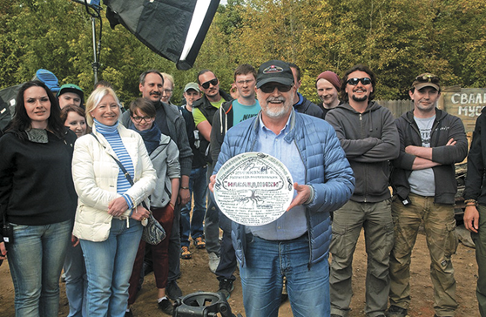
Съемочная группа: в память об окончании работы над фильмом.

Мастер-класс Народного артиста Российской Федерации Ю.Б. Норштейна – одного из выдающихся режиссеров мировой анимации, чей фильм «Ёжик в тумане» удостоен титула «Лучший мультипликационный фильм всех времен и народов» – посвящен прежде всего тем, кто делает первые шаги в профессии. Вместе с тем глубина осмысления жизненных проблем, понимания художественной культуры, законов и принципов творческой деятельности, энциклопедическая образованность мастера превращают его мастер-класс в значимую культурно-просветительскую акцию для широкого круга слушателей.

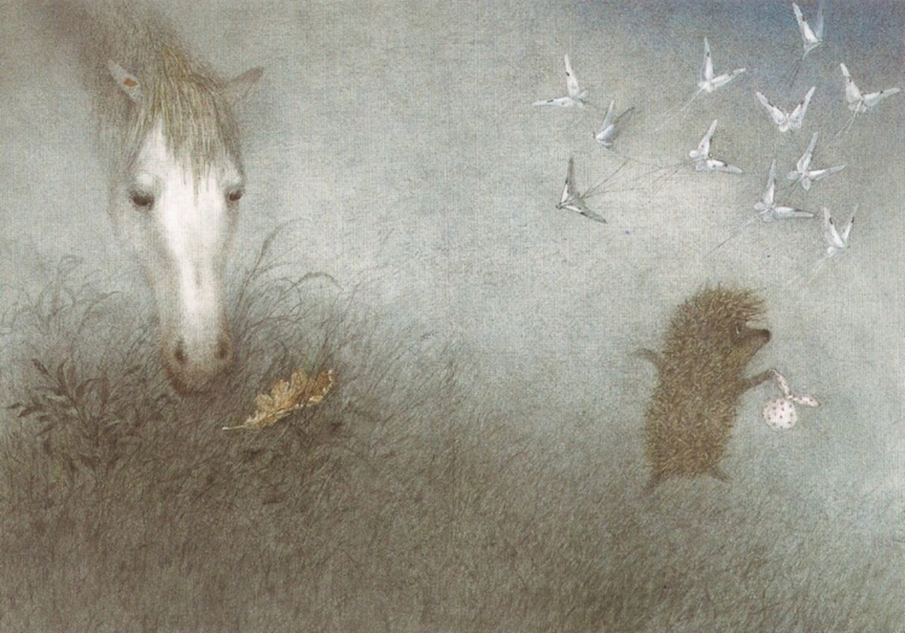 Кадр из фильма «Ёжик в тумане», 1975 год

Мастер-класс Ю.Б. Норштейна – это погружение в мир художественного восприятия действительности, в размышления о свойствах анимации, о том, из чего рождается фантазия, а затем и художественный образ. Это речь об умении воплощать жизненные впечатления в творческой деятельности, об ответственности и понимании, почему ты делаешь именно это кино, о воле к непрестанной работе. Это осознание необходимости приобщения к отечественной и мировой культуре, вне которой жизнь человека утрачивает смысл. Уделяет внимание мастер и профессиональным аспектам творческой деятельности – драматургии фильма и роли музыки в решении творческих задач, об умении конструировать кинокадр, о работе над раскадровкой и о ее важности в процессе создания фильма.
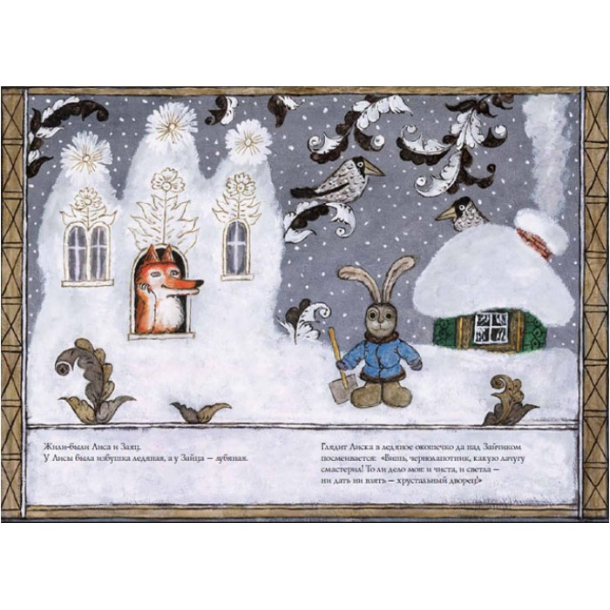
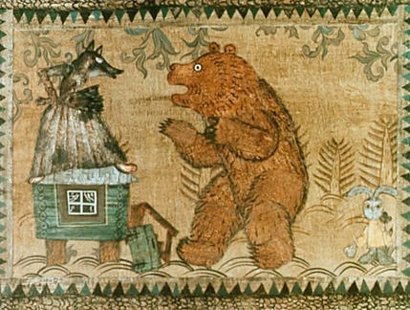
Кадры из фильма «Лиса и заяц», 1973
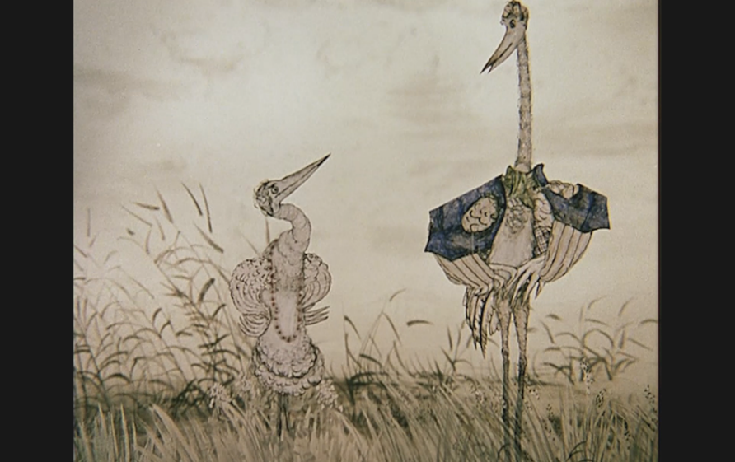 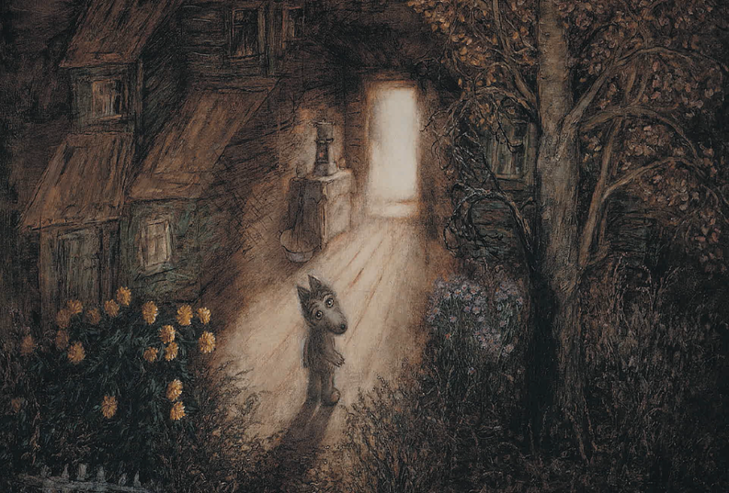
Кадр из фильма «Цапля и журавль», 1974 год Кадр из фильма «Сказка сказок», 1979 год
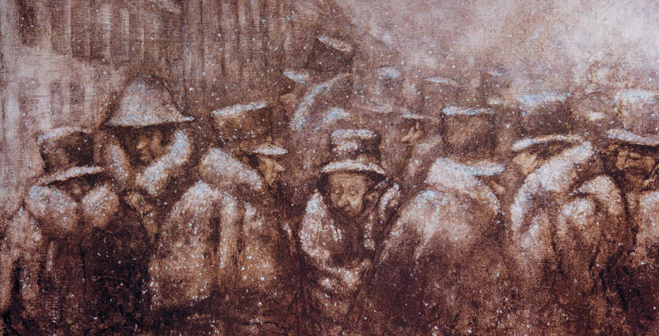 Кадр из фильма «Шинель» (находится в производстве)
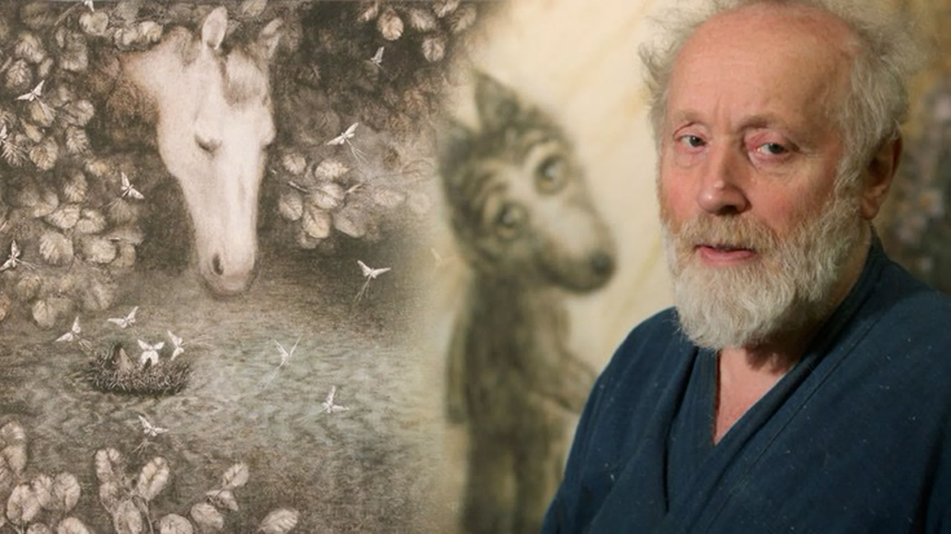 Ю.Б. Норштейн и его герои.

